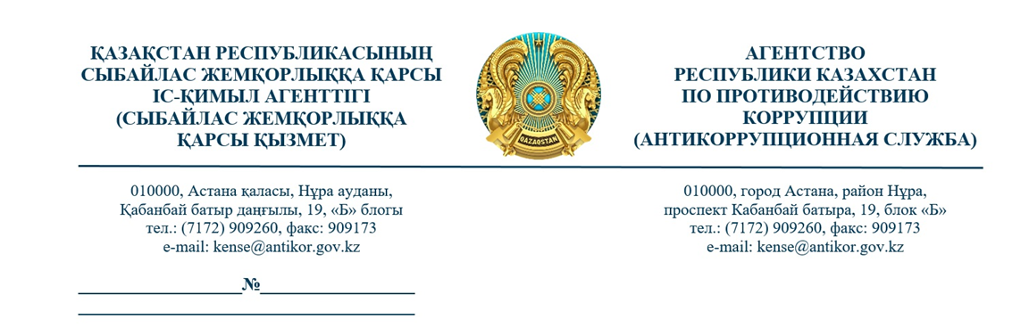

**исх.№ 20-14/1012 от 03.03.2025г.**

**Заместителю Премьер-Министра – Руководителю Аппарата Правительства Республики Казахстан**

**Койшыбаеву Г.Т.**

*Об административной практике*

Агентством за последние 3 года зарегистрировано 698 административных коррупционных правонарушений в отношении государственных служащих   
и приравненных к ним лиц, а также физических и юридических лиц *(2022 г. – 275 дел, 2023 г. – 225, 2024 г. –207),* из них за прошлый 2024 г. – 207 *(ст. 680 – 95, ст. 676 – 49, ст. 173 – 41, ст. 677 – 12, ст. 154 – 4, ст. 678 – 4, ст. 681 – 2).*

Большая часть правонарушений связана с непринятием руководителями государственных органов мер по противодействию коррупции 46 % *(95 из 207).*

Основная доля привлеченных к административной ответственности лиц – это руководители самостоятельных отделов районов и городов 45 % *(43 из 95),* акимы районов, городов и сельских округов 28% *(26 из 95),* а также руководители областных Управлений и территориальных Департаментов 27 % *(22 из 95).*

За неурегулирование конфликта интересов привлечены 5 должностных лиц   
*(руководители отделов образования г.Актобе, а также физической культуры и спорта Улытауского района акимата области Улытау, аким Акойского сельского округа Шетского района Карагандинской области, заместитель акима г.Сатпаев, заместитель руководителя Управления культуры, развития языков и архивного дела акимата области Абай).*

К примеру, руководитель отдела Управления физической культуры и спорта акимата области Улытау допустил факт заключения договора о госзакупках из одного источника с поставщиком, состоявшим в родственных связях с сотрудником отдела, ответственным за процедуры госзакупок *(конфликт интересов в дальнейшем урегулирован путем расторжения договора с поставщиком).*

***Справочно:*** *лицам, занимающим ответственную госдолжность, лицам, уполномоченным на выполнение госфункций, лицам, приравненным к лицам, уполномоченным на выполнение госфункций, а также должностным лицам, запрещается осуществлять должностные обязанности, если имеется конфликт интересов. Указанные лица обязаны незамедлительно уведомить руководство организации в письменной форме о возникновении или возможности конфликта интересов. Непосредственный руководитель или руководство организации, получив информацию о конфликте интересов от указанных лиц или из других источников, обязаны своевременно принимать меры по предотвращению и урегулированию конфликта интересов: отстранить от выполнения обязанностей, поручить их другому сотруднику, изменить должностные обязанности или принять другие необходимые меры (ст. 15 Закона «О противодействии коррупции»).*

В 1,5 раза *(с 2022 г.)* увеличилось число административных правонарушений, связанных с незаконным вознаграждением лицам, уполномоченным на выполнение государственных функций *(ст. 677 КоАП, 2022 г. – 7, 2023 г. – 5, 2024 г. – 12).*

В 2 раза возросло количество нарушений за предоставление незаконного материального вознаграждения физическими и юридическими лицами *(ст. ст. 676, 678 КоАП, 2022 г. – 23, 2023 г. – 45, 2024 г. – 53).*

Так, сотрудник ДГД по г. Алматы за ускоренное оформление таможенных документов получил от представителя субъекта предпринимательства 4 тыс. тенге *(свыше 2-х МРП – уголовная ответственность)*. В результате указанные лица привлечены к административному штрафу – на 1,9 млн тенге *(сотрудник, получивший незаконное вознаграждение – 1,5 млн тенге, лицо предоставившее – 345 тыс. тенге).*

Антикоррупционная служба в рамках реализации проекта «Бизнеске жол» особое внимание уделяет предупреждению незаконного вмешательства   
в предпринимательскую деятельность.

За такие действия должностных лиц государственных органов, осуществляющих надзорные и контрольные функции, а также местных исполнительных органов предусмотрена административная ответственность   
*(ст. 173 КоАП),* которая наступает при издании незаконных актов и дачи незаконных поручений.

В прошлом году за вмешательство в бизнес к ответственности привлечено 41 должностное лицо, из которых 23 – руководители. В основном нарушают права предпринимателей сотрудники органов госдоходов 51% *(21 из 41).*

Например, в г.Астане руководитель Управления государственных доходов по району «Сарыарка» без правовых оснований издал акт налогового контроля, признав уведомление неисполненным и выставив компании ограничение на выписку электронных счетов-фактур. В октябре 2024 г. суд признал решение незаконным, а виновное лицо оштрафовано на 185 тыс. тенге.

Продолжают нарушать отдельные служащие установленные для них запреты.

В г. Астане, Алматинской, Туркестанской областях и области Улытау за занятие предпринимательской деятельностью привлечены 3 главных специалиста областных Управлений и заведующий детским садомк административному штрафу *(от 516 до 738 тыс. тенге, ст. 154 КоАП).*

Выявлены 2 факта принятия на работу лиц, ранее совершивших коррупционное преступление *(ст. 681 КоАП).*

К примеру, в Акмолинской области директором ГКП на ПХВ «Коммунсервис» назначено лицо, ранее осужденное за мошенничество   
с использованием служебного положения *(ст. ч.3 ст. 190 УК)*, в Улытау на должность лесного пожарного РГУ «Государственный национальный природный парк «Ұлытау» – осужденный за получение взятки *(ч. 3 ст. 366 УК).*

Руководители, назначившие этих лиц, привлечены к административной ответственности *(штраф – 185 000 тенге, незаконно назначенные лица уволены).*

Основной причиной вышеуказанных административных коррупционных правонарушений является незнание норм законодательства, ненадлежащая проверка сведений о трудоустраиваемых лицах, отсутствие должного контроля   
и слабая предупредительно-профилактическая работа со стороны руководства.

С учётом изложенного, а также с целью недопущения аналогичных нарушений впредь, прошу Вас дать поручения руководителям центральных государственных и местных исполнительных органов по принятию необходимых мер превентивного характера.

**Временно исполняющий обязанности Председателя**

**генерал-майор антикоррупционной службы У. Саркулов**

*исп.: Рашитова А.Б.*

*тел.: 8 7172 90 90 456*

*rashitova.a@antikor.gov.kz*